2022/2023 EĞİTİM ÖĞRETİM YILI …………………… ORTAOKULU
FEN BİLİMLERİ DERSİ 7.SINIF 1.DÖNEM 1.YAZILI
Ad Soyad: No: Sınıf:
Aşağıdaki bulmacayı çözünüz. (10x1p)  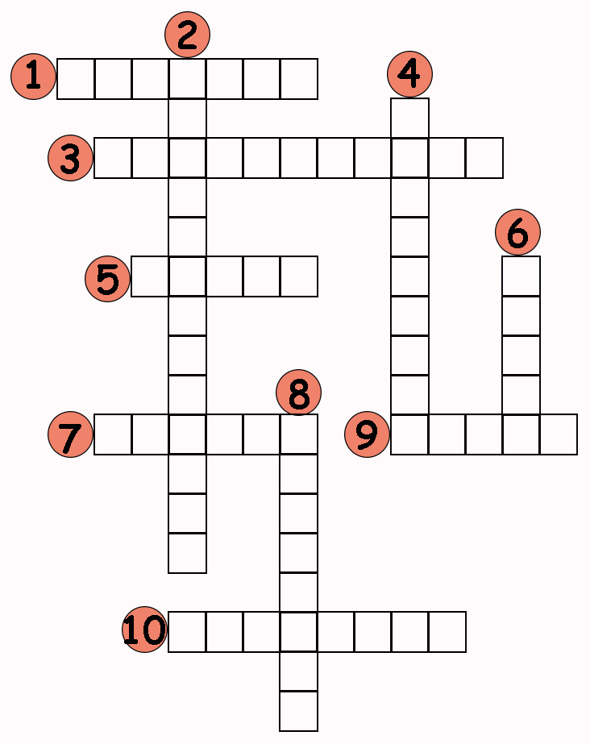  1. Yıldızları oluşturan gaz ve tozlardan oluşan gök cismi.  2. Dünya’nın yörüngesinde dolanan ve şu an kullanılmayan uzay atıklarının oluşturduğu kirlilik.  3. bir gezegeni veya bir gök cismini incelemek için gönderilen insansız uzay aracı.  4. Gök cisimlerini incelemek ve bu gök cisimleri ile ilgili bilgi toplamak amacıyla kurulan içinde çok sayıda teleskop bulunan yer.  5. Bir hücreden iki hücre oluşmasını sağlayan hücre bölünmesi çeşidi.  6. Canlının canlılık özelliği gösteren en küçük yapı taşı.  7. Ülkemizin görevini tamamlamış ilk yer gözlem uydusu  8. Uzaktaki gök cisimlerini gözlemlemek amacıyla kullanılan araç.  9. Sonsuz uzay ve Dünya dahil gök cisimlerinin tümü.  10.Işığın uzayda bir yılda aldığı yol.  Aşağıda numaralı yapılar ve bu yapılarla ilgili öğrencilerin cümleleri verilmiştir. Buna göre öğrencilerin cümlelerden yanlış olan bölümlerin üzerini çiziniz. (4x1p)  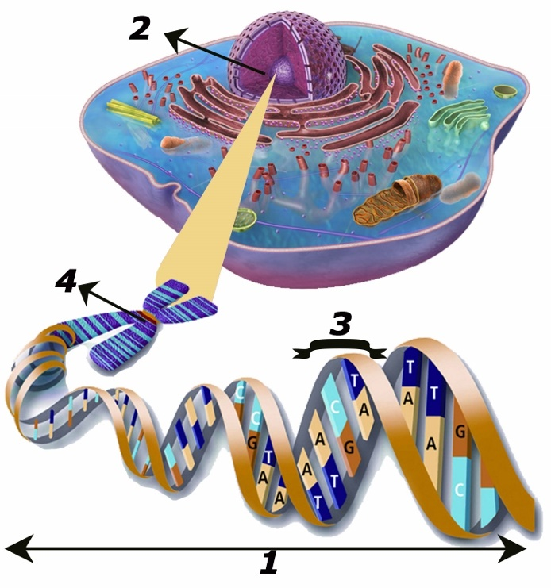  Miray:4 numaralı yapı kromozomdur. Sitoplazmada bulunur.  Göktuğ: 2 numaralı yapı gendir. Hücreyi yöneten kısımdır.  İdil: 1 numaralı yapı DNA dır. Protein kılıftan oluşur.  Zeynep: 3 numaralı yapı çekirdektir. Canlıya ait kalıtsal özellikleri oluşturur.  Aşağıdaki resimde mitozun evreleri karışık olarak verilmiştir. Bu evrelerle ilgili tabloda verilen cümleler yanlış ise o cümlenin üzerini çiziniz.  ( 4x2p)  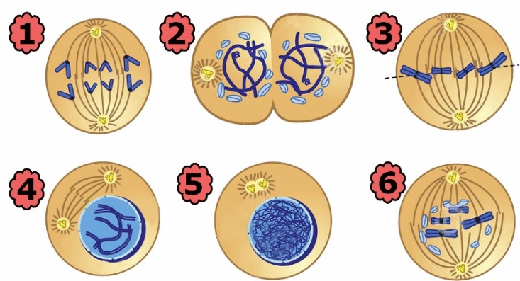  6.evrede çekirdek zarı oluşur. 1.evreden sonra 6.evre oluşur. 3.evrede kardeş kromatitler birbirinden ayrılır.  2.evrede çekirdek zarı ve çekirdekçik oluşur. 4.evrede kromozomlar oluşur. 5.evrede kromozomlar iğ ipliklerine tutunur.  Aşağıdaki cümlelerin numaralarını resmi verilen uygun gök cisminin kutucuğuna yazınız. (6x1p)  1. Gaz ve toz bulutlarının, diğer gök cisimlerinin, milyarlarca yıldızın bir araya gelmesiyle oluşur.  2. Gökyüzünde bir arada görünen parlak yıldız kümeleridir.  3. Kendiliğinden ısı ve ışık yayan büyük gaz kütleleridir.  4. Farklı renkte görünmeleri sıcaklık farklılıklarından kaynaklanır.  5. Kendi yakınındaki her türlü maddeyi hatta ışığı bile çekecek güçte olan uzay parçalarıdır.  6. Büyükayı, Küçükayı, Yılan, Boğa örnek verilebilir.  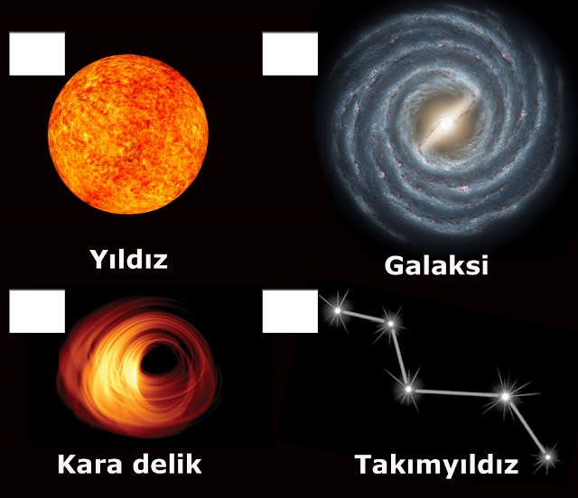  Aşağıda mitoz sırasında gerçekleşen olaylardan bazıları verilmiştir. Bu olayların gerçekleşmesine göre sıralayınız. (4p)  1: Kromozomlar hücrenin ortasına dizilir.  2: DNA kendini eşler.  3: Kromozomlar oluşur.  4: Kardeş kromatitler birbirinden ayrılarak kutuplara doğru çekilir.  5: Çekirdek zarı ve çekirdekçik tekrar oluşur.  Sıralama: ………………………………..………………………….  Aşağıda mitozun gerçekleştiği olaylar gruplandırılmıştır. Her gruptaki olaylarda mitozun amacını yazınız. (3x1p)  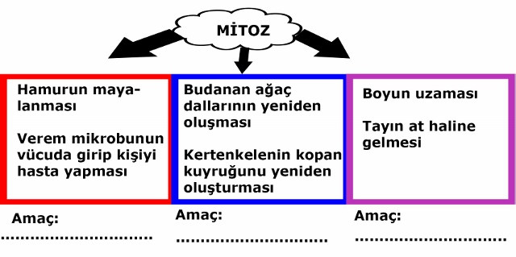  Öğrenciler mitoz ile ilgili ifadelerden doğru olanları “✔”yanlış olanları “✘”ile işaretlemişlerdir. Buna göre aşağıdaki boşlukları doldurunuz. (3x2p)  İfadeler Hasan Emre Kaan Nazlı  1.Mitoz bütün hücrelerde gerçekleşir. ✔ ✘ ✘ ✘  2.Kromozom sayısı değişmez. ✔ ✔ ✘ ✔  3.Bitki hücresinde sitoplazma ara lamel oluşturur. ✘ ✘ ✔ ✔  4.Bölünme sonucunda dört hücre oluşur. ✘ ✔ ✘ ✘  Emre’nin doğru işaretlediği ifadeler:…………………….  Hasan’ın yanlış işaretlediği ifadeler: …………………  Bütün ifadeleri doğru işaretleyen öğrenci:………….  Aşağıdaki soruların cevaplarını işaretleyiniz. (4x2p)  1. Aşağıda duvar, tuğla ve sınıf görselleri verilmiştir.  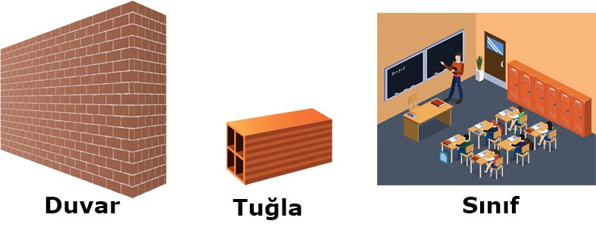  Buna göre aşağıdaki benzetmelerden hangisi doğru olur?  A) Duvar hücreye benzetilirse tuğla dokudur.  B) Sınıf organa benzetilirse duvar sistemdir.  C) Tuğla hücreye benzetilirse sınıf organdır.  D) Duvar sisteme benzetilirse tuğla organizmadır.  2. Aşağıda mitoz evrelerinin resmilerini tutan öğrenciler verilmiştir.  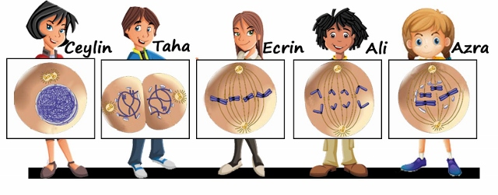  Buna göre 2 ve 5.sırada gerçekleşen evrelerin resimlerini tutan öğrenciler aşağıdakilerden hangisinde verilmiştir?  2.sırada 5.sırada  A) Azra Taha  B) Azra Ali  C) Ceylin Ecrin  D) Taha Ceylin | Aşağıda büyük ve küçük kütleli yıldızların yaşam evreleri karışık olarak verilmiştir. Yıldızların yaşam evrelerinin numaralarını kullanarak gerçekleşme sırasına göre sıralayınız. (2x2p)  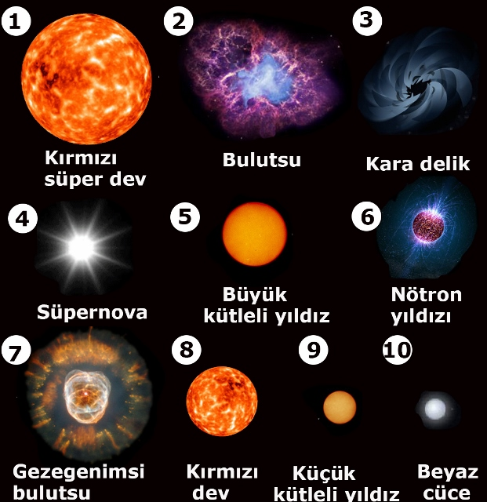  Büyük kütleli yıldız: …………………………………………….  Küçük kütleli yıldız: ……………………………………………  Aşağıdaki tabloda uydularımız verilmiştir. Uydularımızın özelliklerini işaretleyiniz. (9x1p)  Uydu Aktif gözlem Aktif haberleşme Görev yapmayan  Rasat  Göktürk2  Türksat 1B  Türksat 4A  Türksat 2B  Göktürk1  Bilsat  Türksat 5A  Türksat 3A  Elif hücre modelini yaparken tablodaki malzemeleri kullanıyor. Ve resimdeki hücre modelini yapıyor. Buna göre Elif’in modelinde kullandığı malzemelerin temsil ettiği yapı veya organelleri tabloya yazınız. (9x1p)  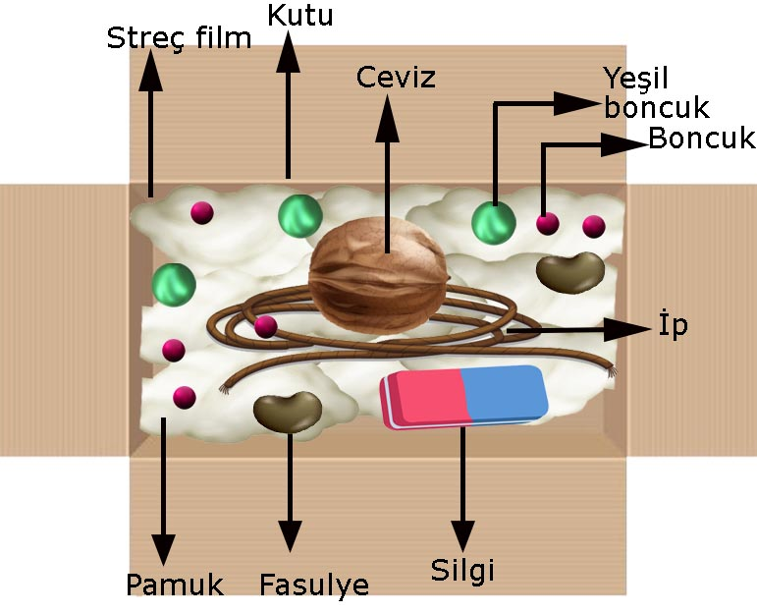  Malzeme Yapı / organel  Ayakkabı kutusu  Streç film  Ceviz  Pamuk  Küçük boncuk  Yeşil boncuk  İp  Fasulye  Silgi  Aşağıda organellerin resimleri verilmiştir. Bu organellerle ilgili verilen cümlelerdeki boşlukları uygun kelimelerle tamamlayınız.  (9x1p)  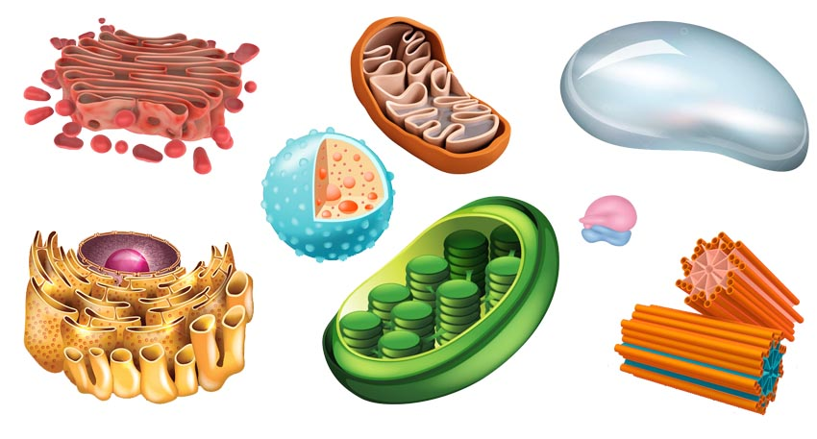  - …………………., besin ve oksijen üretir.  - Atık veya fazla maddeleri ………………. depolar.  - ……………………….., en küçük organeldir.  - ………………………………., çekirdek ile hücre zarı arasında madde taşınmasını sağlar.  - ………………………., mideye benzetilebilir.  - Hücrenin bölünmesini …………………………… sağlar.  - Kas ve sinir hücrelerinde çok sayıda ……………………………… bulunur.  - …………………………., enerji üretir.  - …………………………….., salgı üretip paketler.  Farklı kalınlıktaki iki boru ve merceklerle yapılacak teleskop modelinde boruların numaralı uçlarına yerleştirilmesi gereken mercekleri, ışığın geldiği ucu ve bakılması gereken ucu işaretleyiniz. (4x1p)  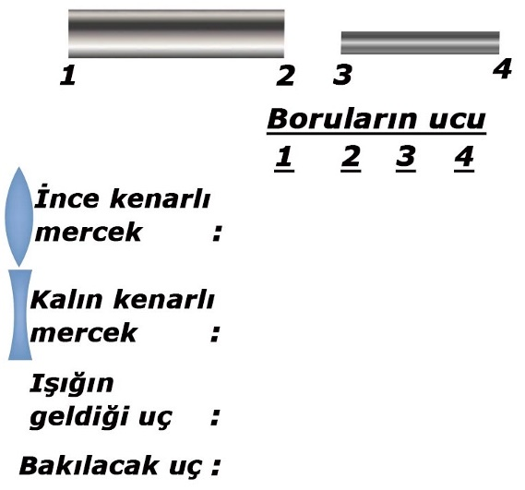  Aşağıdaki hücrelerle ilgili cümleler doğru ise başına “D”, yanlış ise başına “Y” yazınız. (8x2p)  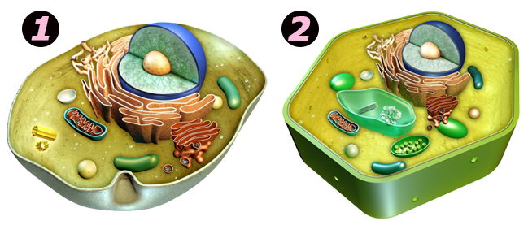  D/Y  1 de mitokondri bulunurken 2 de bulunmaz.  1 de sentrozom bulunurken 2 de bulunmaz.  2 de kofullar büyük iken 1 de kofullar küçüktür.  1 ve 2 de salgı üretimi gerçekleşir.  2 de hem besin üretilir hem de enerji üretilir.  1 de hücre duvarı bulunmazken 2 de hücre duvarı bulunur.  1 de lizozom bulunmazken 2 de lizozom bulunur.  1 ve 2de madde iletimi gerçekleşir.  3. Aşağıdaki görsellerde tek hücreli ve çok hücreli canlılarda gerçekleşen bazı olaylar verilmiştir.  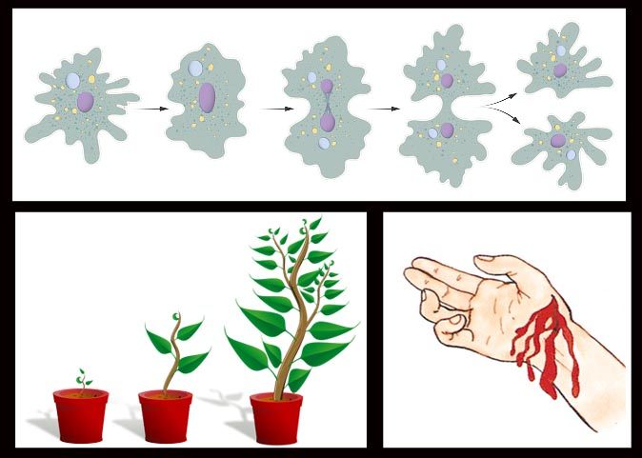  Bu olaylar için,  l. Hücre sayısının artması  ll. Kalıtsal çeşitlilik oluşmaması  lll. Canlı sayısının artması  özelliklerinden hangileri ortaktır?  A) Yalnız l B) l ve ll  C) ll ve lll D) l, ll ve lll  4. Aşağıda Türkiye’nin gelecekteki uydu projeleri ile ilgili bir infografik görsel verilmiştir.  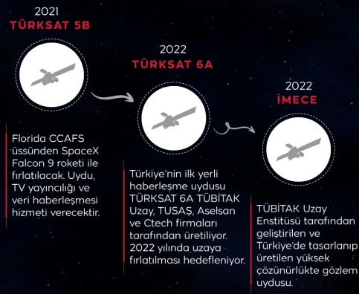  Bu görsele göre;  l. TÜRKSAT 5B uydusu yerli üretim değildir.  ll. 2022 yılında fırlatılacak uydular, uzay teknolojisinde yerli üretime ağırlık verildiğini gösterir.  lll. Uydular haberleşme ve gözlem alanında kullanılmaktadır.  ifadelerinden hangilerine ulaşılır?  A) Yalnız ll B) l ve ll  C) ll ve lll D) l, ll ve lll  …………………………  Fen Bilimleri Öğrt.  Başarılar dilerim

CEVAP ANAHTARI
BULMACA:
1.BULUTSU / 2.UZAY KİRLİLİĞİ / 3. UZAY SONDASI / 4. RASATHANE / 5.MİTOZ / 6.HÜCRE / 7.BİLSAT / 8.TELESKOP / 9.EVREN / 10.IŞIK YILI
YILDIZ OLUŞUMU
BÜYÜK KÜTLELİ YILDIZ: 2-5-1-4-3 YADA 6
KÜÇÜK KÜTLELİ YILDIZ: 2-9-8-7-10
UYDULAR:
AKTİF GÖZLEM: RASAT-GÖKTÜRK 2 – GÖKTÜRK 1
AKTİF HABERLEŞME: TÜRKSAT 4A- TÜRKSAT 5A - TÜRKSAT 3A
GÖREV YAPMAYAN: TÜRKSAT 1B - TÜRKSAT 2B – BİLSAT
Miray: Sitoplazmada bulunur.
Göktuğ: 2 numaralı yapı gendir.
İdil: Protein kılıftan oluşur.
Zeynep: 3 numaralı yapı çekirdektir.

6.evrede çekirdek zarı oluşur. | 1.evreden sonra 6.evre oluşur. | 3.evrede kardeş kromatitler birbirinden ayrılır.
2.evrede çekirdek zarı ve çekirdekçik oluşur. | 4.evrede kromozomlar oluşur. | 5.evrede kromozomlar iğ ipliklerine tutunur.

HÜCRE MODELİ:
HÜCRE DUVARI / HÜCRE ZARI / ÇEKİRDEK / SİTOPLAZMA / RİBOZOM / KLOROPLAST / ENDOPLAZMİK RETİKULUM / MİTOKONDRİ / KOFUL
ORGANELLER:
KLOROPLAST / KOFUL / RİBOZOM / ENDOPLAZMİK RETİKULUM / LİZOZOM / SENTROZOM/ MİTOKONDRİ / MİTOKONDRİ / GOLGİ CİSİMCİĞİ

YILDIZ: 3-4 GALAKSİ: 1 KARA DELİK: 5 TAKIMYILDIZ: 2-6
MİTOZ SIRALAMA: 2-3-1-4-5
MİTOZUN AMACI: ÜREME- ONARIM -BÜYÜME
TELESKOP MODELİ : 1-4-1-4
HÜCRELER: Y-D-Y-D-D-D-Y-D
1-2 / 1-3 / NAZLI
TEST:
1. C / 2. A / 3.B / 4.C

